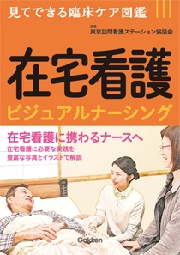

書籍のお知らせ
在宅看護に初めて携わる看護師の入門書 2017年5月発行
当ステーションの訪問看護認定看護師が執筆していますので、ぜひご覧ください。

